○南魚沼市子育て応援店舗等改装工事補助金交付要綱
令和４年９月３０日
告示第２０８号
（趣旨）
第１条 この告示は、市内中小企業者等の事業活動を支援し、地域産業の活性化を促進するとともに、市内子育て環境の充実を図り、障がい者等の社会参加を促進するため、市内の施工業者によって飲食店等の子育て世帯の利用に配慮した設備を整備する工事又はバリアフリー化工事を行う者に対し、予算の範囲内において補助金を交付するものとし、その交付に関しては、南魚沼市補助金等交付規則（平成１６年南魚沼市規則第５５号）に定めるもののほか、この告示の定めるところによる。
（定義）
第２条 この告示において、次の各号に掲げる用語の意義は、それぞれ当該各号に定めるところによる。
(1) 中小企業者等 南魚沼市中小企業者等振興基本条例（平成２９年南魚沼市条例第１号）第２条第３号に掲げるものをいう。
(2) 障がい者等 障がい者、高齢者、妊産婦その他の社会生活において身体的に行動上の制限を受ける者をいう。
(3) 対象施設 統計法（平成１９年法律第５３号）第２条第９項に規定する統計基準である日本標準産業分類に掲げる大分類M―宿泊業、飲食サービス業に属する施設のうち、市内に所在する次に掲げるものをいう。ただし、風俗営業等の規制及び業務の適正化等に関する法律（昭和２３年法律第１２２号）第２条第１項に掲げる風俗営業及び同条第５項の性風俗関連特殊営業に係るものを除く。
ア 中分類７５―宿泊業のうち、小分類７５１―旅館、ホテルに属する施設
イ 中分類７６―飲食店のうち、小分類７６０―管理、補助的経済活動を行う事業所（７６飲食店）及び小分類７６６―バー、キャバレー、ナイトクラブを除く施設
ウ その他ア及びイに準じる施設として市長が認める施設
(4) 子育て環境整備工事 子ども連れで利用しやすい環境を創出することを目的とした改装工事をいう。
(5) バリアフリー改装工事 障がい者等が安全かつ円滑に利用できるよう対象施設の利用上の支障を除去するための改装工事をいう。
(6) 施工業者 子育て環境整備工事又はバリアフリー改装工事を業として行う中小企業者等をいう。
(7) 併用施設 同一の棟に飲食店又は宿泊施設のほか、個人の住居部分を含む施設をいう。
（補助対象者）
第３条 補助対象者は、次の各号のいずれにも該当する中小企業者等とする。
(1) 対象施設の営業を２年以上行っているもの
(2) 対象施設の営業者と所有者が異なる場合は、対象施設の所有者から子育て環境整備工事又はバリアフリー改装工事の実施について同意を得ているもの
(3) 子育て環境整備工事又はバリアフリー改装工事の完了後も対象施設の営業を継続するもの
２ 前項の規定にかかわらず、南魚沼市子育て応援店舗等改装工事補助金は、次の各号のいずれかに該当する者には交付しない。
(1) 南魚沼市暴力団排除条例（平成２４年南魚沼市条例第２号）第２条に規定する暴力団若しくは暴力団員又はこれらのものと密接な関係を有している者
(2) 市税を滞納している者
(3) 対象施設をフランチャイズ契約、チェーン店契約等に基づいて営業を行っている者
(4) 次条の補助対象工事について、市が実施する他の補助金の交付を受けている又は受ける見込みのある者
（補助対象工事）
第４条 補助金の対象となる工事（以下「補助対象工事」という。）は、別表整備箇所等の欄に掲げる整備箇所に応じ、それぞれ同表補助対象工事の欄に掲げる工事とし、次に掲げる要件を満たすものとする。
(1) 次条の補助対象経費が、子育て環境整備工事においては５万円以上、バリアフリー改装工事においては１０万円以上のものであること。
(2) 第８条に規定する補助金の交付決定後に、施工業者によって施工するものであること。
(3) 市長が別に定める日までに完了するものであること。
(4) 建築基準法（昭和２５年法律第２０１号）、消防法（昭和２３年法律第１８６号）その他の関係法令に違反する内容でないこと。
（補助対象経費）
第５条 補助対象経費は、子育て環境整備工事又はバリアフリー改装工事の別にそれぞれ算出するものとし、前条の補助対象工事に係る費用から、次に掲げる費用を減じて得た額とする。
(1) 消費税及び地方消費税
(2) 国、県その他の団体から補助金の交付を受ける場合にあっては、当該補助金の交付の対象となる費用
(3) 併用施設の場合、個人住宅部分の工事の費用
(4) その他市長が不適当と認める工事の費用
（補助金の額）
第６条 補助金の額は、前条の補助対象経費の総額に１００分の５０を乗じて得た額とし、その額に１，０００円未満の端数があるときは、これを切り捨てるものとする。
２ 前項の補助金の額の上限は、５０万円とする。
（補助金の交付申請）
第７条 補助金の交付を受けようとする者（以下「申請者」という。）は、南魚沼市子育て応援店舗等改装工事補助金交付申請書（様式第１号）に次に掲げる書類を添付して市長に提出しなければならない。
(1) 見積書の写し（総工事費、補助対象経費等の内訳が分かる明細書形式のもの）
(2) 補助対象工事箇所の着工前の現況写真
(3) 補助対象工事箇所の図面及び計画図面
(4) 市税に滞納がないことを証する書類
(5) 誓約書（様式第２号）
(6) その他市長が必要と認めたもの
２ 対象施設の営業者と所有者が異なる場合は、前項各号に掲げる書類のほか、南魚沼市子育て応援店舗等改装工事実施同意書（様式第３号）を提出しなければならない。
３ 第１項に規定する補助金の申請は、１対象施設につき１回を限度とする。
（交付決定）
第８条 市長は、前条の規定による申請があったときは、当該申請に係る書類の審査のほか必要に応じて現地調査等を行い、補助金の交付又は不交付を決定し、南魚沼市子育て応援店舗等改装工事補助金交付（不交付）決定通知書（様式第４号）により、申請者に通知するものとする。
（権利譲渡の禁止）
第９条 申請者は、補助金の交付を受ける権利を第三者に譲渡し、又は担保に供してはならない。
（申請内容の変更等）
第１０条 第８条の規定による交付決定を受けた者（以下「交付決定者」という。）は、当該交付決定の内容を変更し、又は中止しようとするときは、南魚沼市子育て応援店舗等改装工事補助金変更（中止）申請書（様式第５号）を市長に提出しなければならない。この場合において、変更の承認申請を行うときは、次に掲げる書類を添付するものとする。
(1) 変更後の見積書の写し（総工事費、補助対象経費等の内訳が分かる明細書形式のもの）
(2) 変更する補助対象工事箇所の着工前の現況写真
(3) 変更後の補助対象工事箇所の図面及び計画図面
２ 市長は、前項の規定による変更又は中止申請を受理したときは、変更又は中止の承認又は不承認を決定し、南魚沼市子育て応援店舗等改装工事補助金変更（中止）承認（不承認）決定通知書（様式第６号）により当該申請をした者に通知するものとする。
（実績報告）
第１１条 交付決定者は、補助対象工事が完了したときは、南魚沼市子育て応援店舗等改装工事補助金実績報告書（様式第７号）に次の各号に掲げる書類を添えて完了の日から起算して２０日を経過する日又は補助金の交付の決定に係る年度の３月３１日のうちいずれか早い期日までに市長に提出しなければならない。
(1) 補助対象工事に係る領収書の写し
(2) 補助対象工事が行われた状況が確認できる写真
(3) その他市長が必要と認める書類
（補助金の額の確定及び交付）
第１２条 市長は、前条の規定により提出された実績報告書を審査し、補助対象工事の成果が補助金の交付の決定の内容及びこれに付した条件に適合すると認めるときは、補助金の交付額を確定し、南魚沼市子育て応援店舗等改装工事補助金交付額確定通知書（様式第８号）により交付決定者に通知するものとする。
２ 前項の規定により補助金額の確定を受けた交付決定者は、補助金の交付を受けようとするときは、南魚沼市子育て応援店舗等改装工事補助金請求書（様式第９号）を市長に提出しなければならない。
３ 市長は、前項の規定に基づく請求を受けたときは、速やかに補助金を交付するものとする。
（補助金の取消し等）
第１３条 市長は、交付決定者が次の各号のいずれかに該当した時は、第８条に規定する交付の決定を取り消し、南魚沼市子育て応援店舗等改装工事補助金取消通知書（様式第１０号）により通知するものとする。この場合において、既に補助金が交付されているときは、補助金の全部又は一部の返還を求めることができる。
(1) 虚偽の申請その他不正な手段により交付決定を受けたとき。
(2) 補助金の交付決定の内容又はこれに付した条件に違反したとき。
(3) 第１０条第２項の市長の承認を得ずに交付決定の内容を変更し、又は中止したとき。
(4) 前３号に掲げるもののほか、この告示の規定に違反したとき。
（その他）
第１４条 この告示に定めるもののほか、必要な事項は、市長が別に定める。
附 則
この告示は、令和４年１０月３日から施行する。
別表（第４条関係）
工事種別 | 整備箇所等 | 補助対象工事
子育て環境整備工事 | キッズコーナー | 子どもを遊ばせるための区画を設置する工事（区画の設置に伴い必要となる玩具その他の当該区画で使用する備品の購入を含む。）
子育て環境整備工事 | 授乳スペース | 授乳ができる区画を設置する工事（区画の設置に伴い必要となる机、椅子その他の当該区画で使用する備品の購入を含む。）
子育て環境整備工事 | 便所その他の場所 | ベビーキーパー又はおむつ交換台を設置する工事
バリアフリー改装工事 | 便所又は便房 | 次に掲げる全ての要件を満たす便所及び便房に改装する工事  （１） 車椅子を使用している者（以下「車椅子使用者」という。）が円滑に利用することができるよう十分な床面積を確保すること。  （２） 便房に腰掛便座、手すり等を適切に配置すること。  （３） 便房の出入口及び当該便房が設置されている便所の出入口は、次に掲げる構造とすること。  ア 幅は、内法を８０センチメートル以上とすること。  イ 戸を設ける場合は、車椅子使用者が円滑に開閉して通過できるものとすること。  ウ 車椅子使用者が通行する際に支障となる段差がないこと。
バリアフリー改装工事 | 便所又は便房 | 腰掛便座、手すり等を設置する工事
バリアフリー改装工事 | 建物の出入口又は建物内の各室の出入口 | 次に掲げる全ての要件を満たす出入口に改装する工事  （１） 出入口の幅は、内法を８０センチメートル以上とすること。  （２） 出入口に戸を設ける場合は、自動的に開閉するもの又は車椅子使用者が円滑に開閉して通過できるものとすること。  （３） 車椅子使用者が通行する際に支障となる段差がないこと。
バリアフリー改装工事 | 廊下（店舗等の床を含む。） | 床の滑り止め工事（表面は、粗面とし、又は滑りにくい材料で仕上げること。）
バリアフリー改装工事 | 廊下（店舗等の床を含む。） | 廊下の内法を１２０センチメートル以上に拡幅する工事
バリアフリー改装工事 | 廊下（店舗等の床を含む。） | 車椅子使用者が通行する際に支障となる段差を解消する工事
バリアフリー改装工事 | 廊下（店舗等の床を含む。） | 手すりを設置する工事
バリアフリー改装工事 | 階段（踊場を含む。） | 次に掲げる全ての要件を満たす階段に改装する工事  （１） 手すりを設置すること。  （２） 表面は、粗面とし、又は滑りにくい材料で仕上げること。

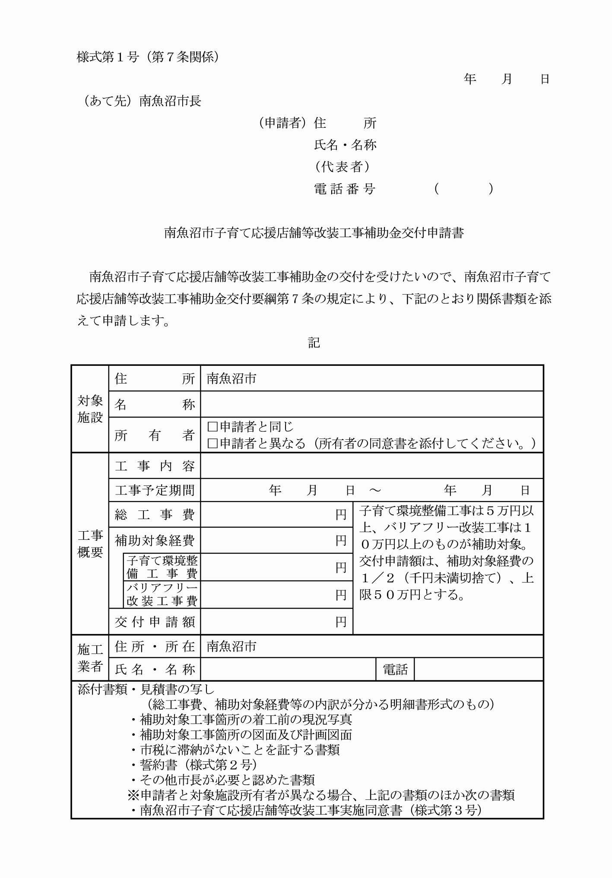

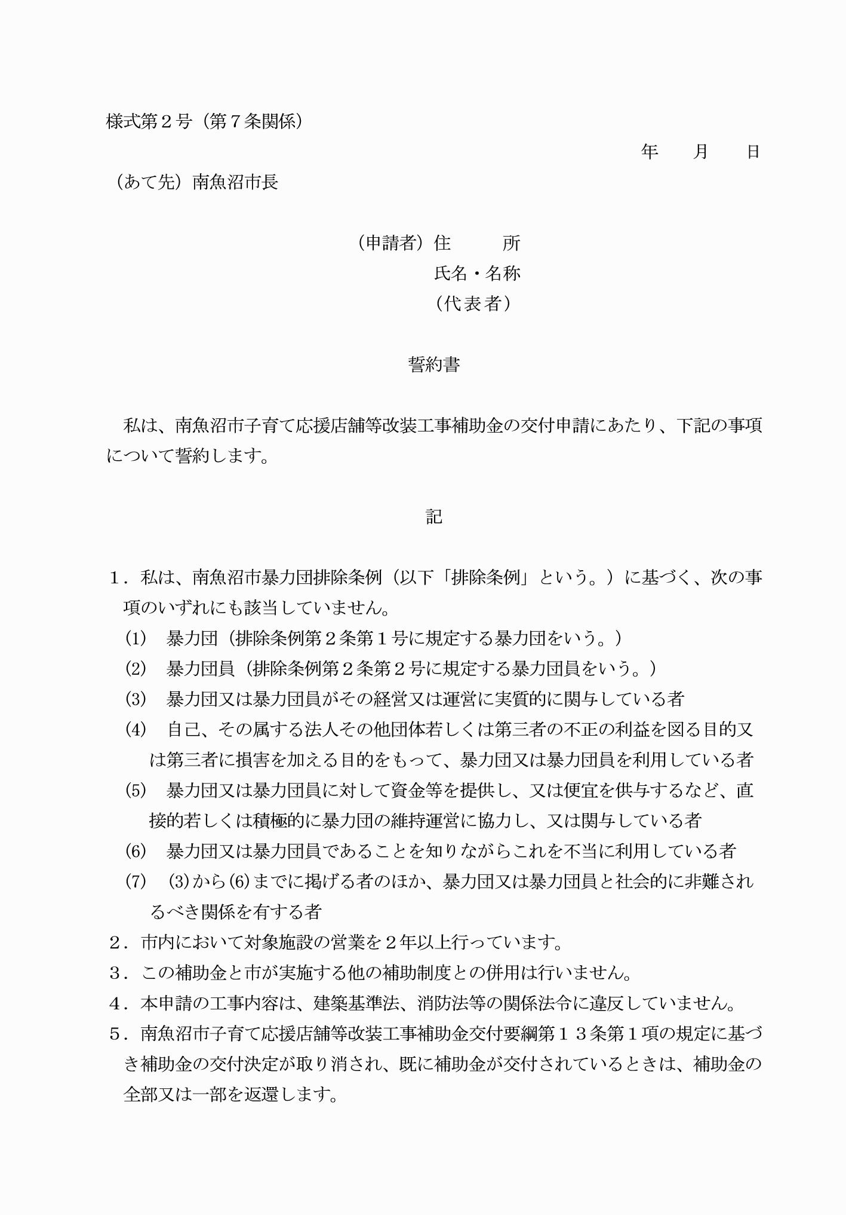

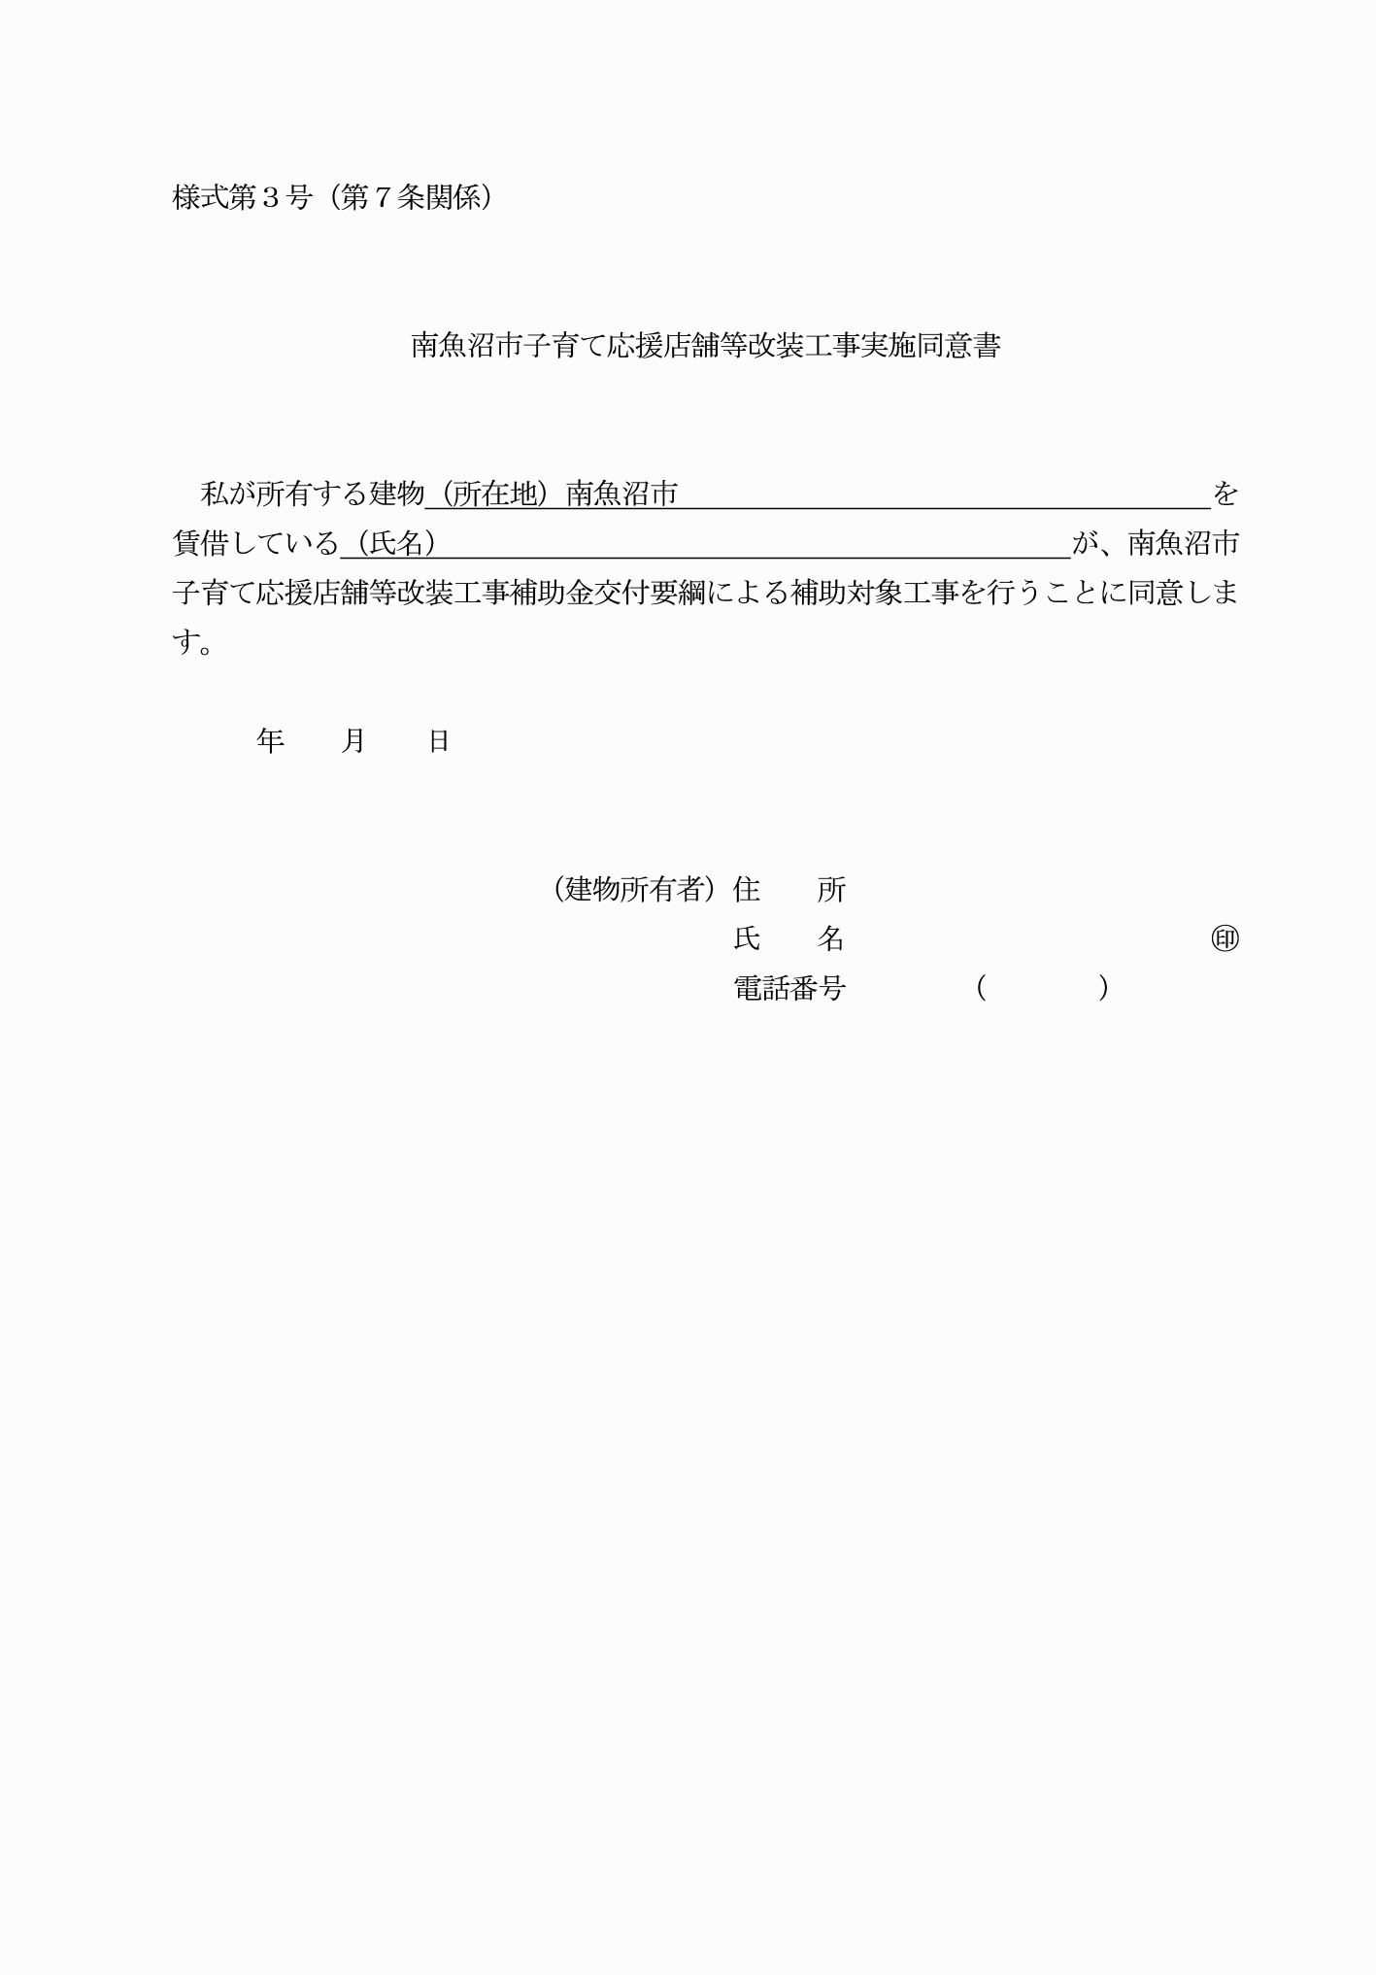

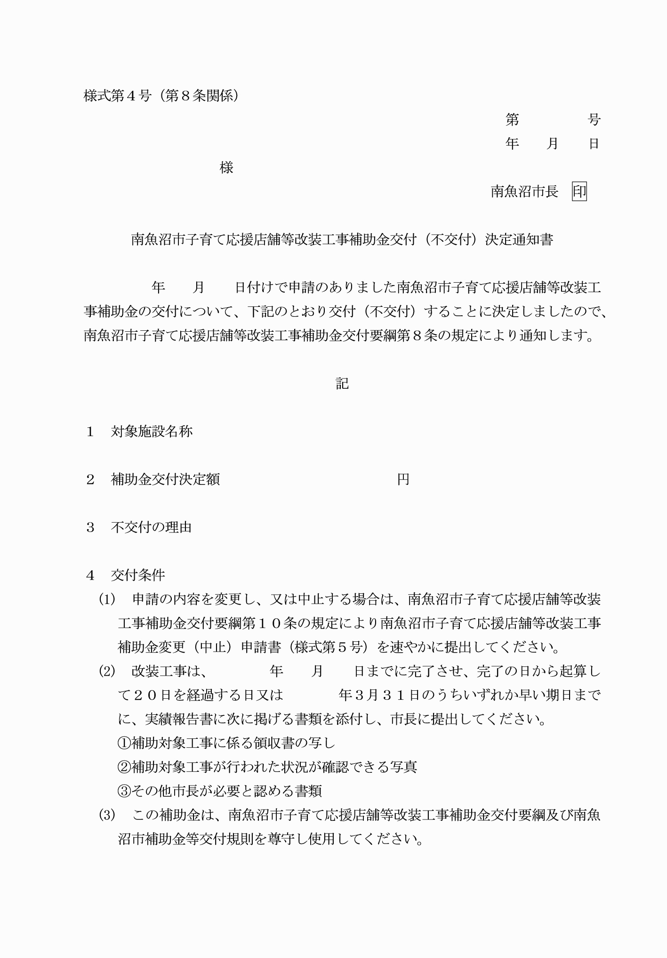

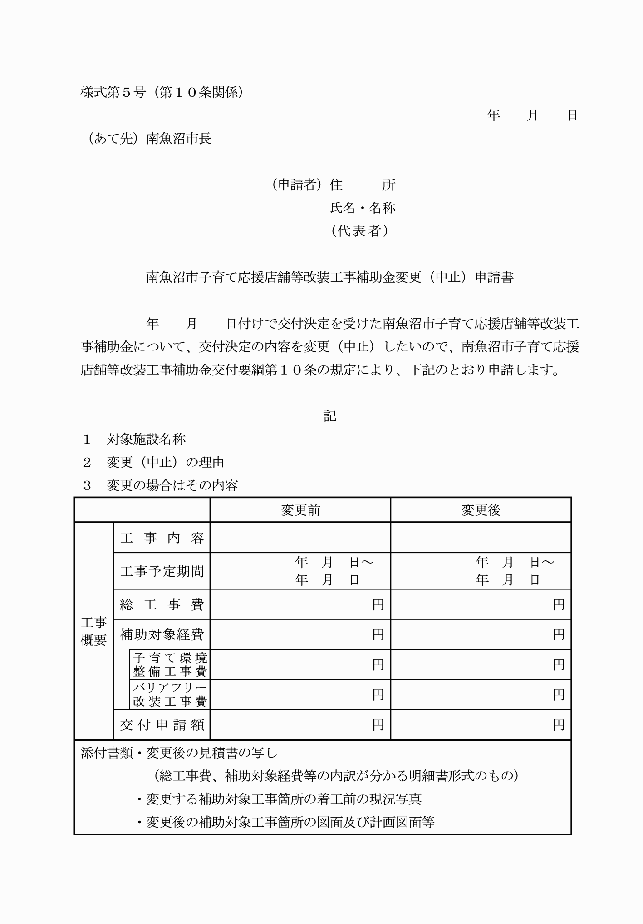

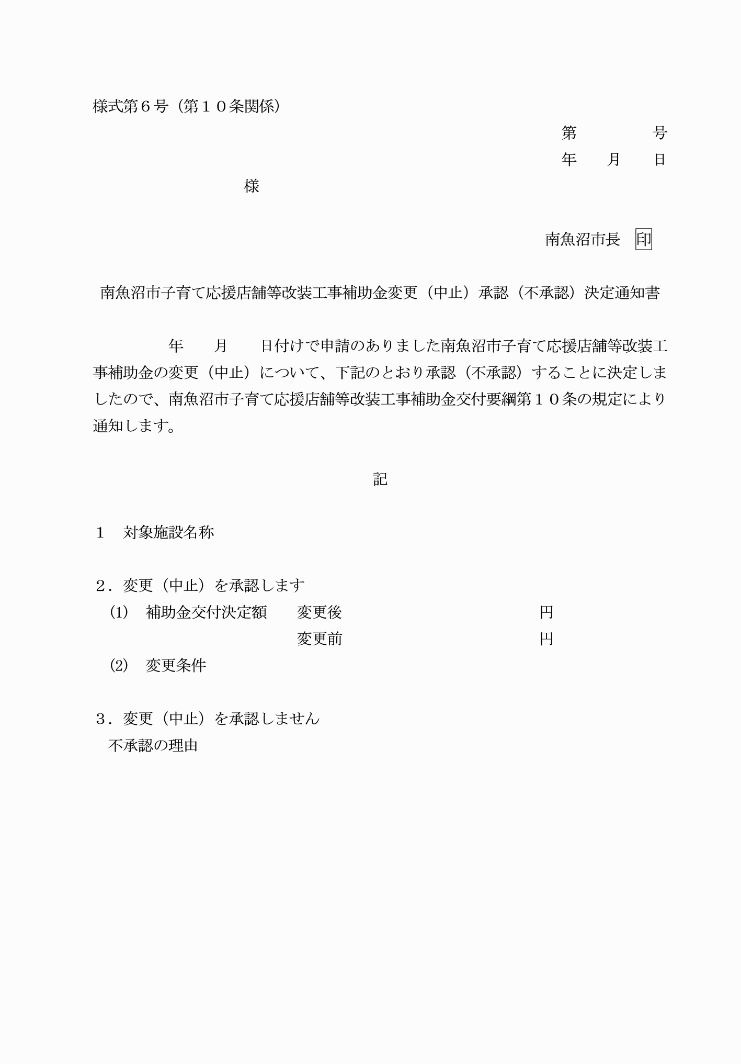

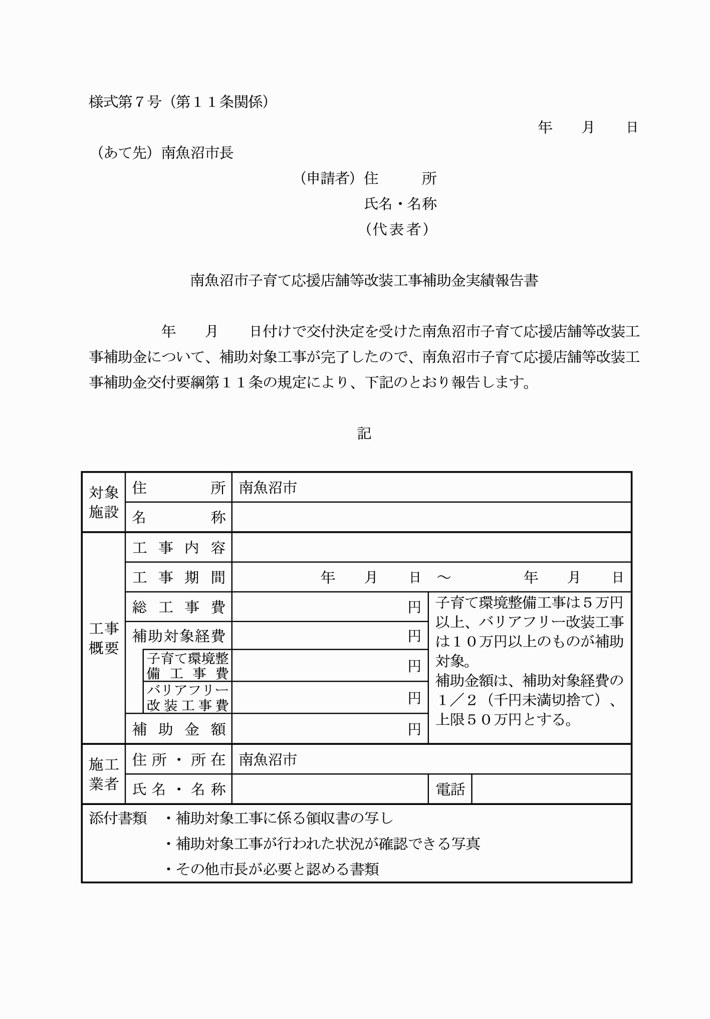

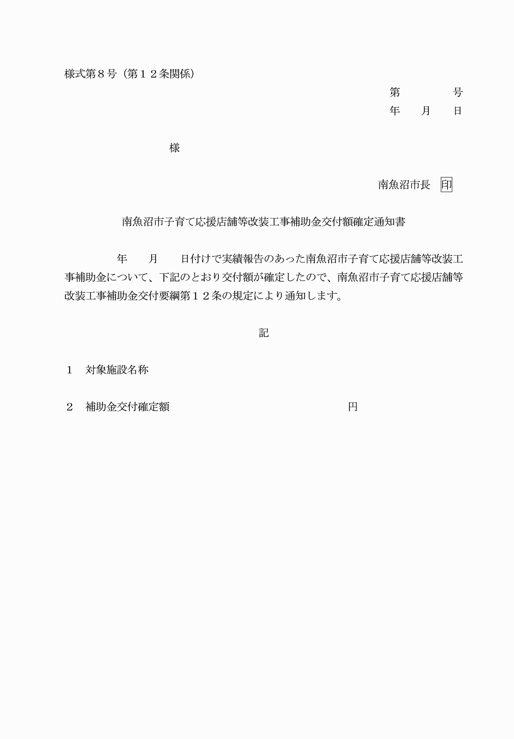

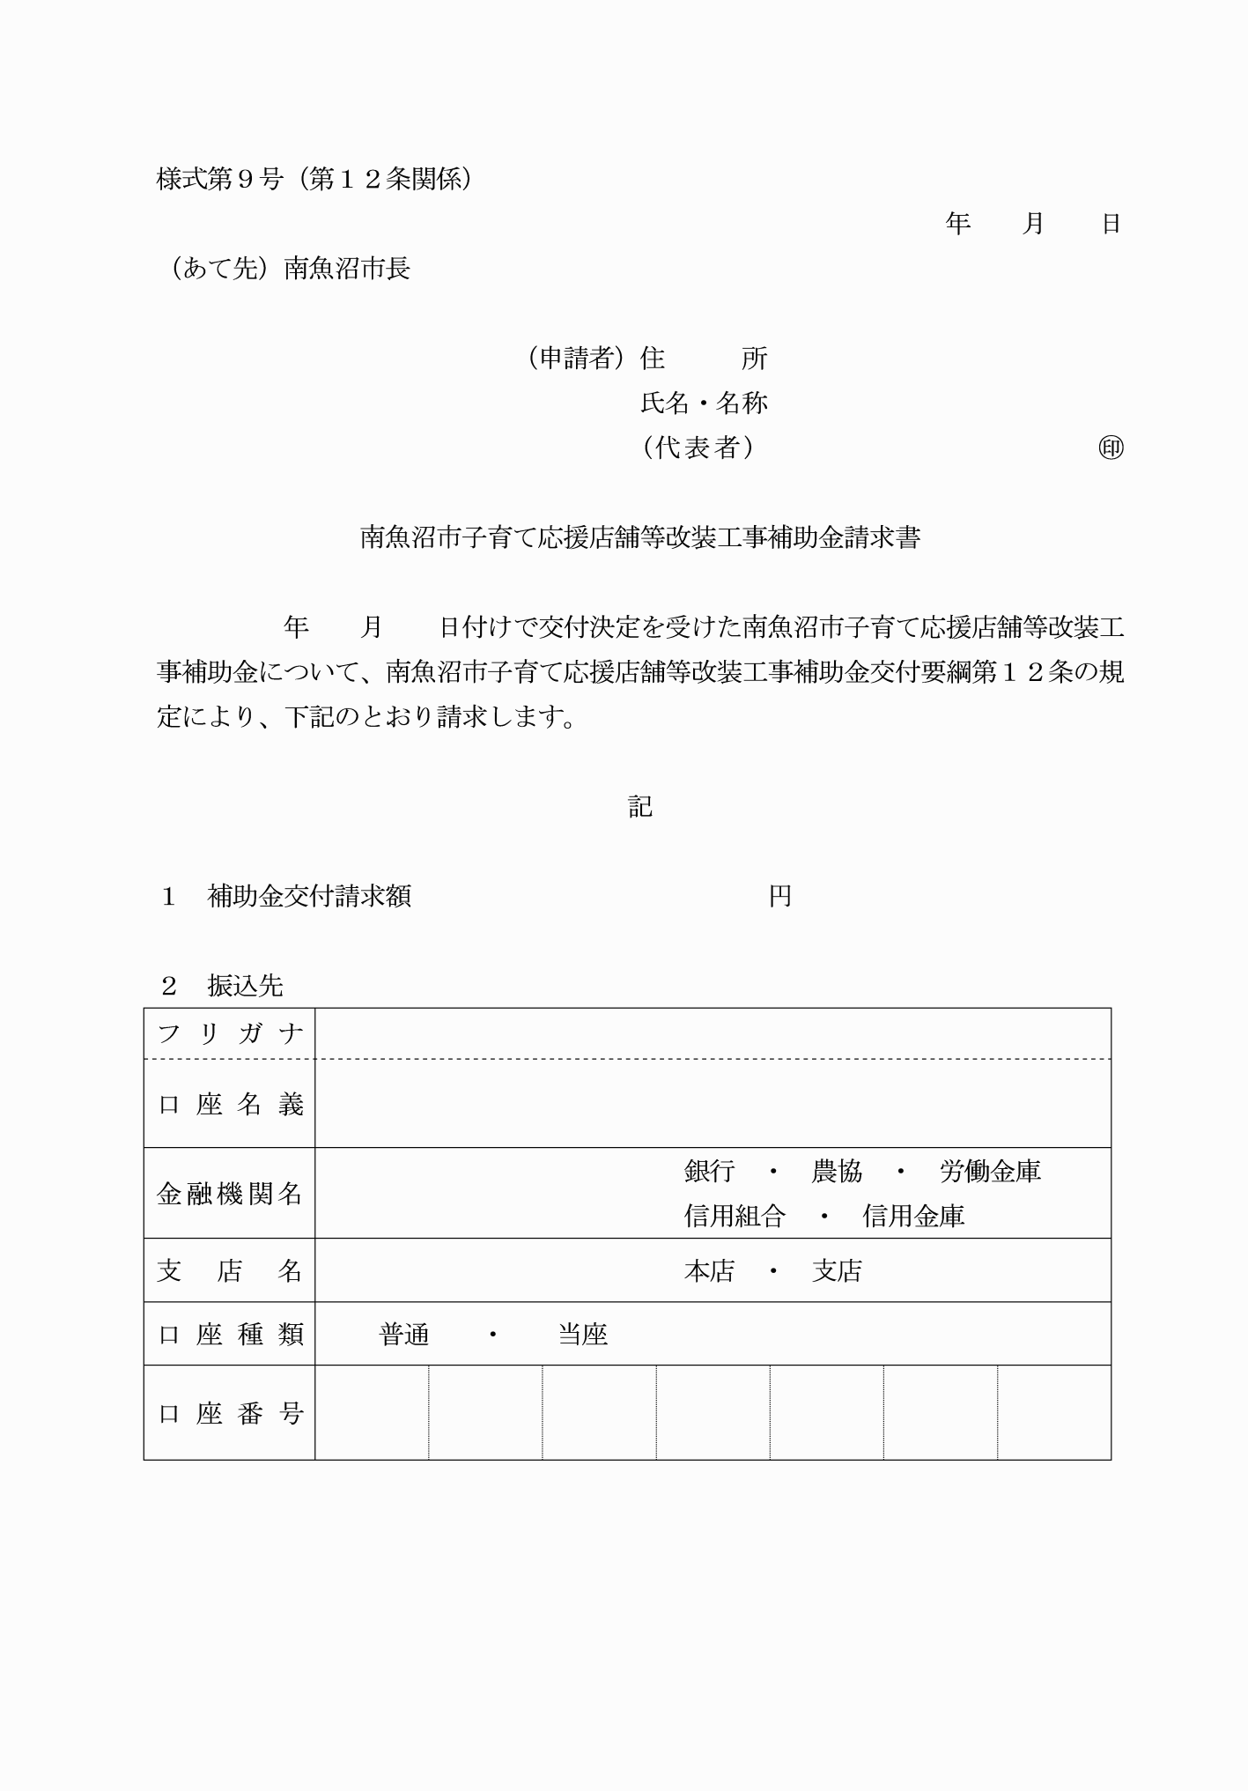

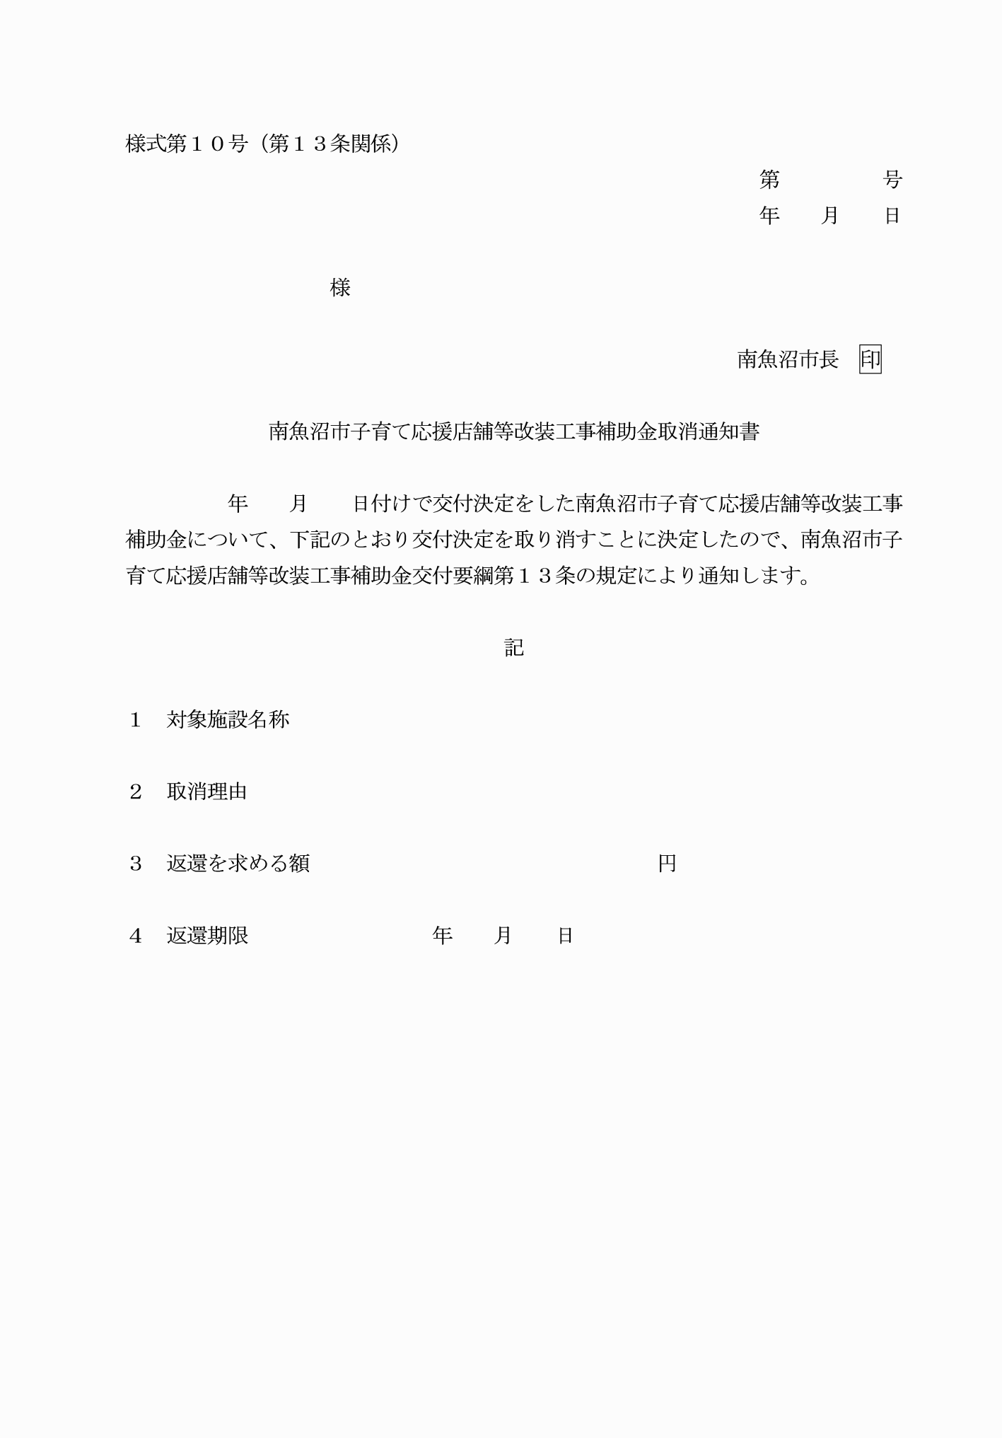

様式第１号（第７条関係）
様式第２号（第７条関係）
様式第３号（第７条関係）
様式第４号（第８条関係）
様式第５号（第１０条関係）
様式第６号（第１０条関係）
様式第７号（第１１条関係）
様式第８号（第１２条関係）
様式第９号（第１２条関係）
様式第１０号（第１３条関係）

